# SSH整合

## 二.SSH框架整合思想

### 1.SSH整合思想图

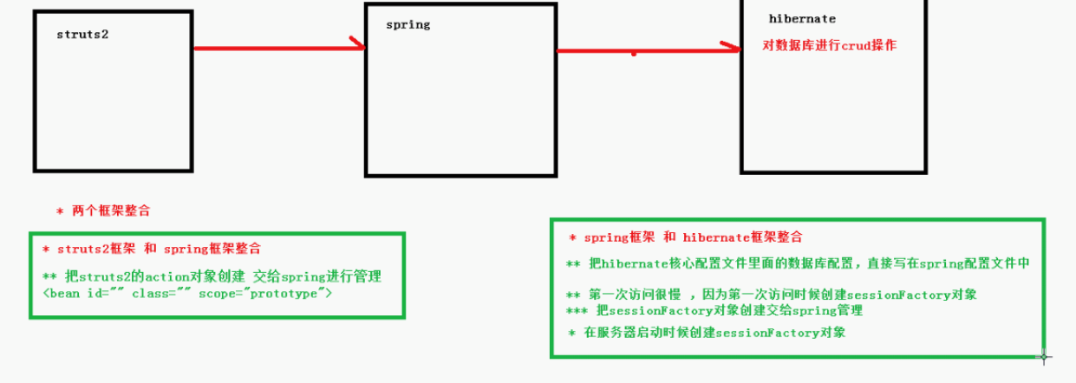

### 2.Struts2整合Spring框架整合

把Struts2的action的创建交给spring框架;

配置action多实例

### 3.Spring和Hibernate框架整合

把Hibernate核心配置文件里面的数据库配置，直接写在Spring配置文件中。

第一次访问很慢，因为第一次访问时候创建sessionFactory对象，把sessionFactory对象的创建交给spring管理。

在服务器启动的时候创建sessionFactory对象。

## 三.整合Struts2和Spring框架

### 1.把Struts2的action交给Spring管理

### 2.实现过程

#### ①.导入Struts2的jar包

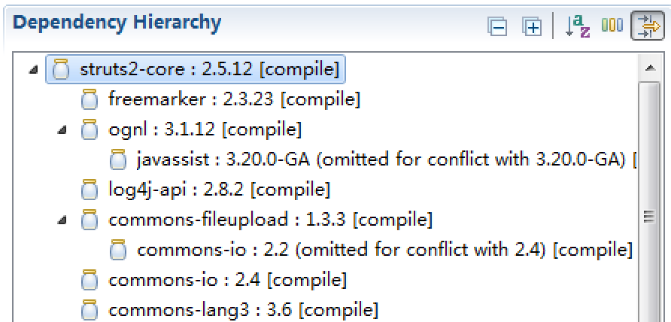

#### ②.导入用于整合Struts2与Spring的jar包

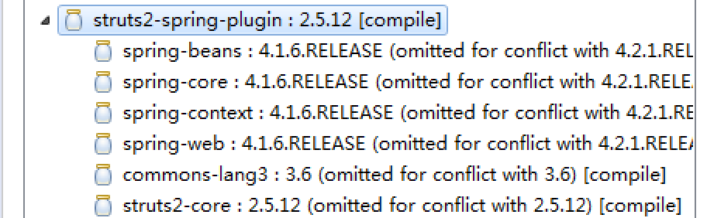

#### ③.创建Action

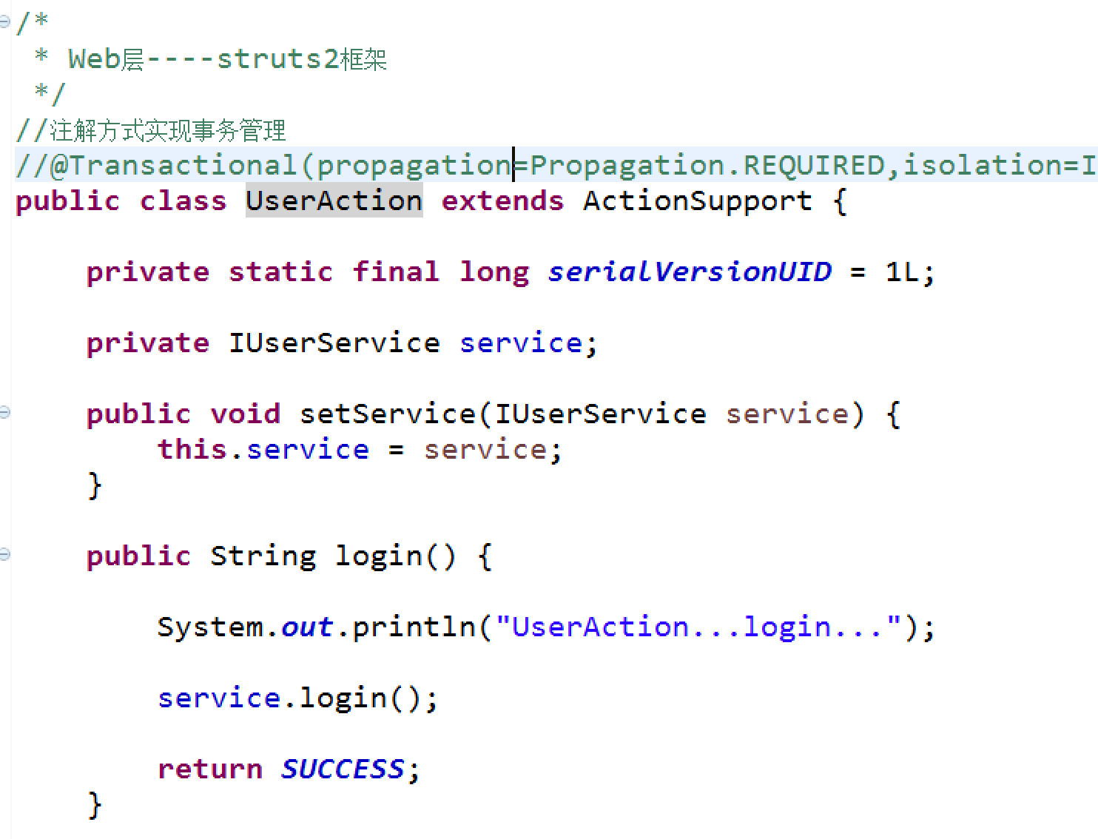

#### ④.创建Struts2核心配置文件struts.xml，配置action

位置在resource下，名称是struts.xml

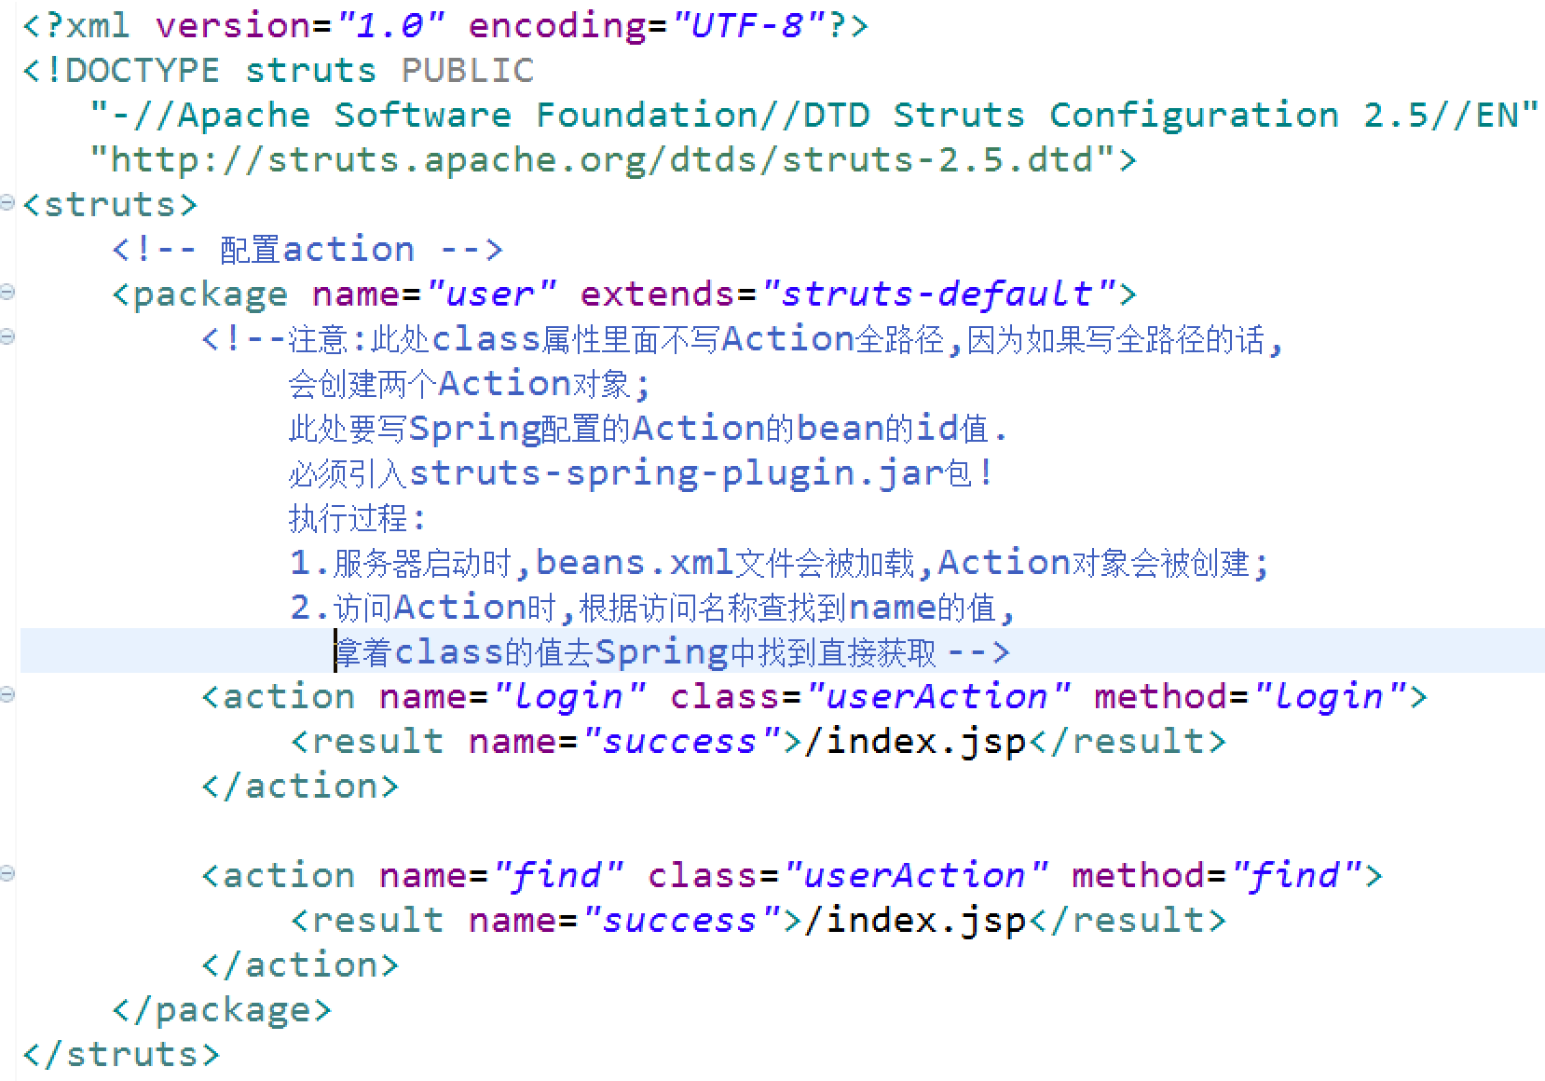

#### ⑤.配置Struts2过滤器

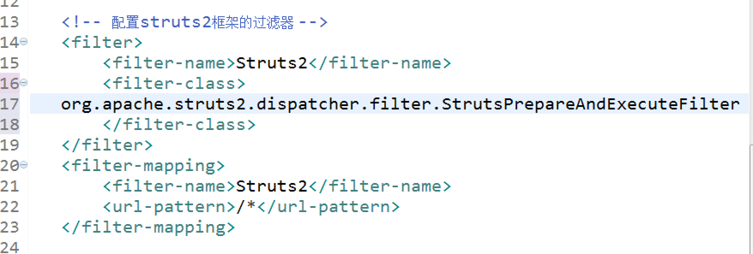

#### ⑥.导入Spring的jar包

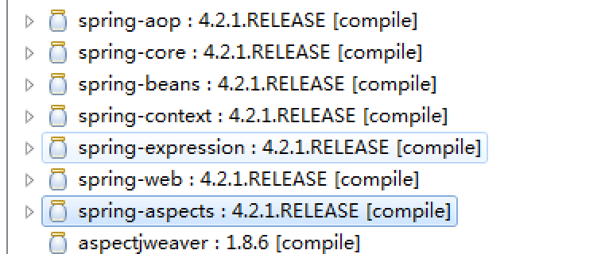

#### ⑦.创建Spring的配置文件beans.xml

##### 引入约束

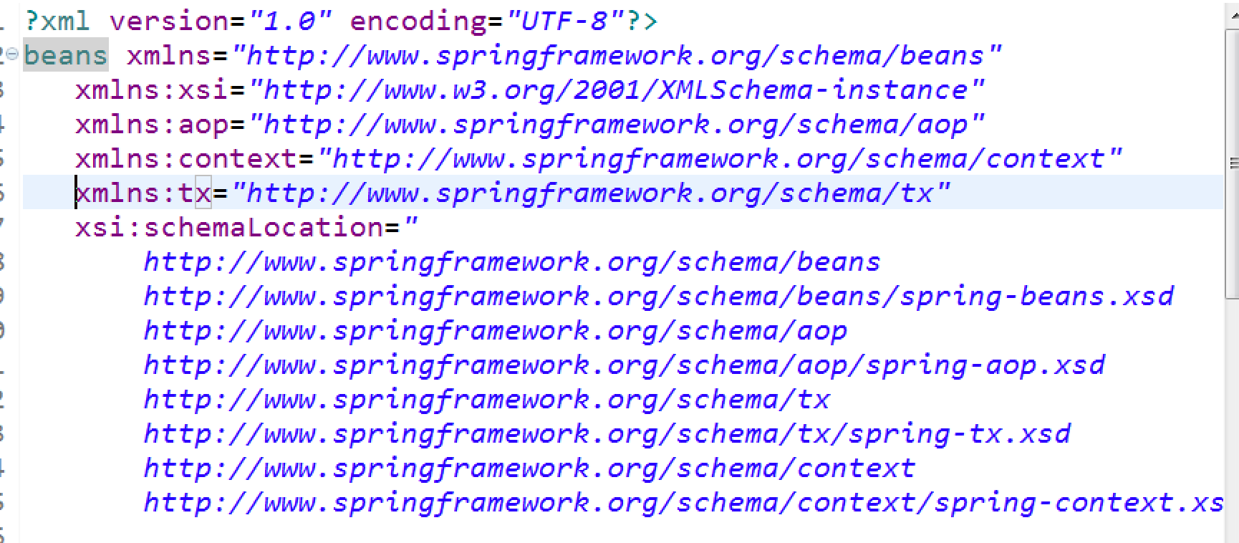

#### ⑧.配置Spring监听器和文件位置

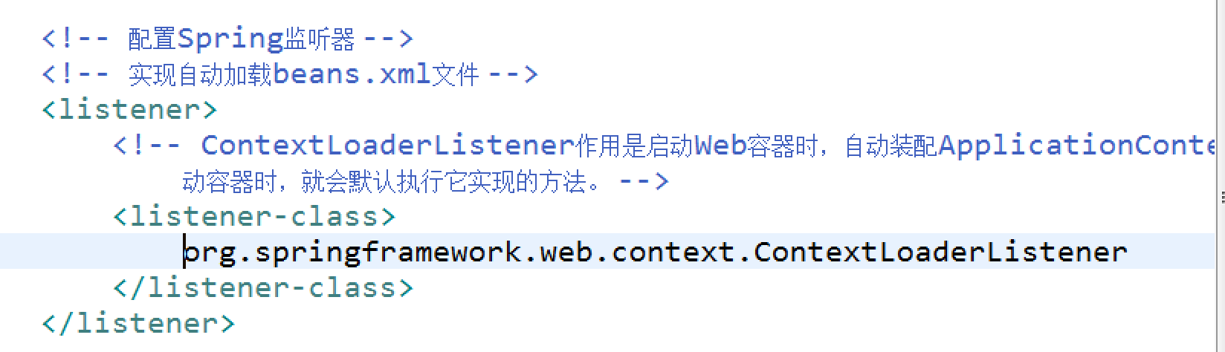

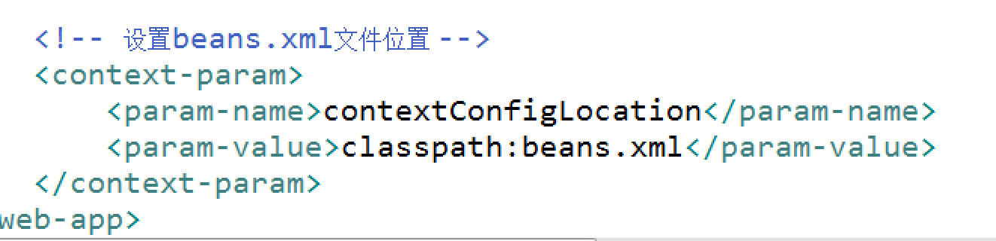

#### ⑨.把action交给Spring进行配置

##### 在Spring的beans.xml中配置action对象，在struts.xml中配置action对象.

需要在Spring中配置aciton对象,不要在struts.xml中配置

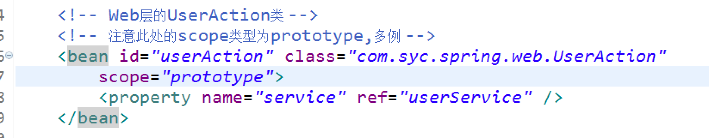

注意:

在struts.xml文件中action的class不能是Action类的全路径,否则会导致Action创建两次!

## 四.Spring框架整合Hibernate框架

### 1.Spring框架整合Hibernate框架

（1）把Hibernate核心配置文件中配置数据库的信息,在Spring中配置。

（2）把Hibernate里面的sessionFactory对象的创建交给Spring管理。

### 2.实现过程

#### ①.导入数据库及Hibernate相关jar包

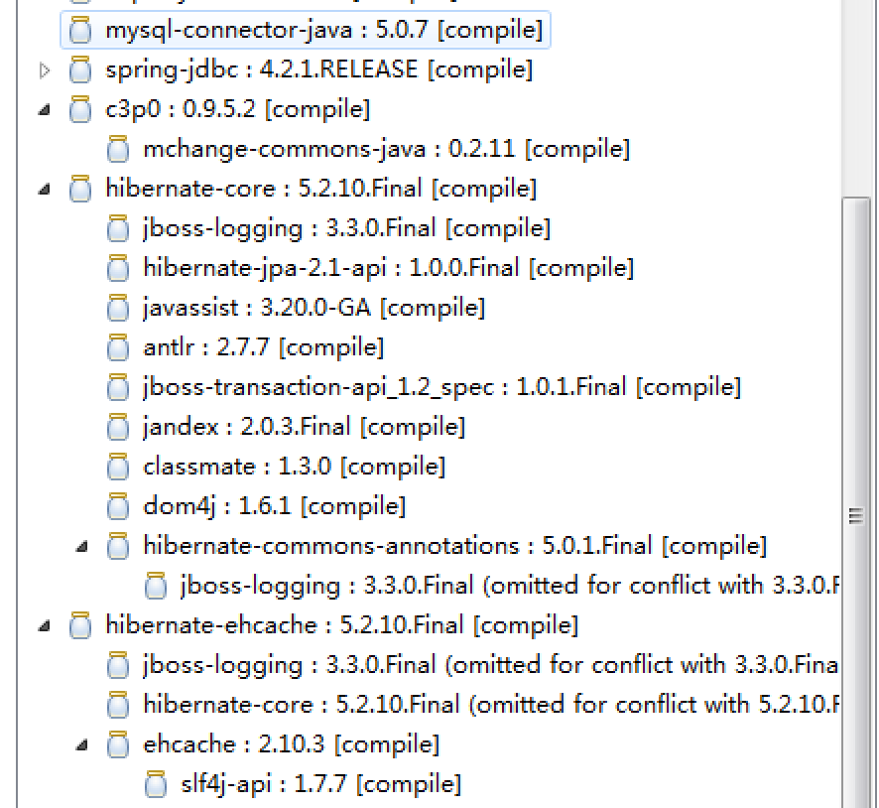

##### 如果导入Struts2和Hibernate的jar包的时候有jar的冲突

在Struts2中有jar包



在Hibernate中有jar包



删除低版本的jar包

#### ②.导入Spring整合持久层框架所需要导入的jar包

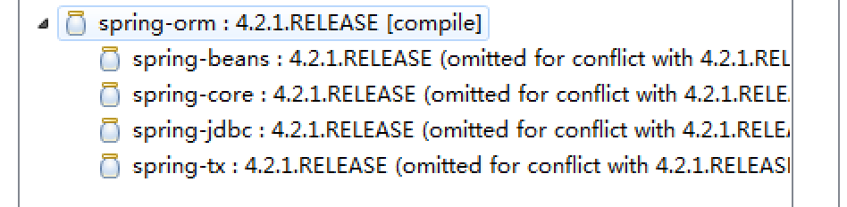

#### ③.搭建Hibernate环境

##### (1).创建实体类

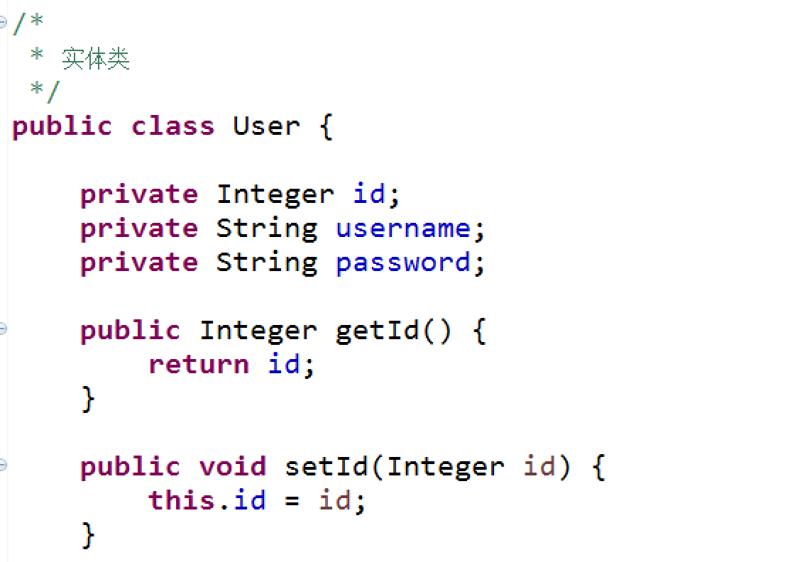

##### (2).配置实体类映射文件

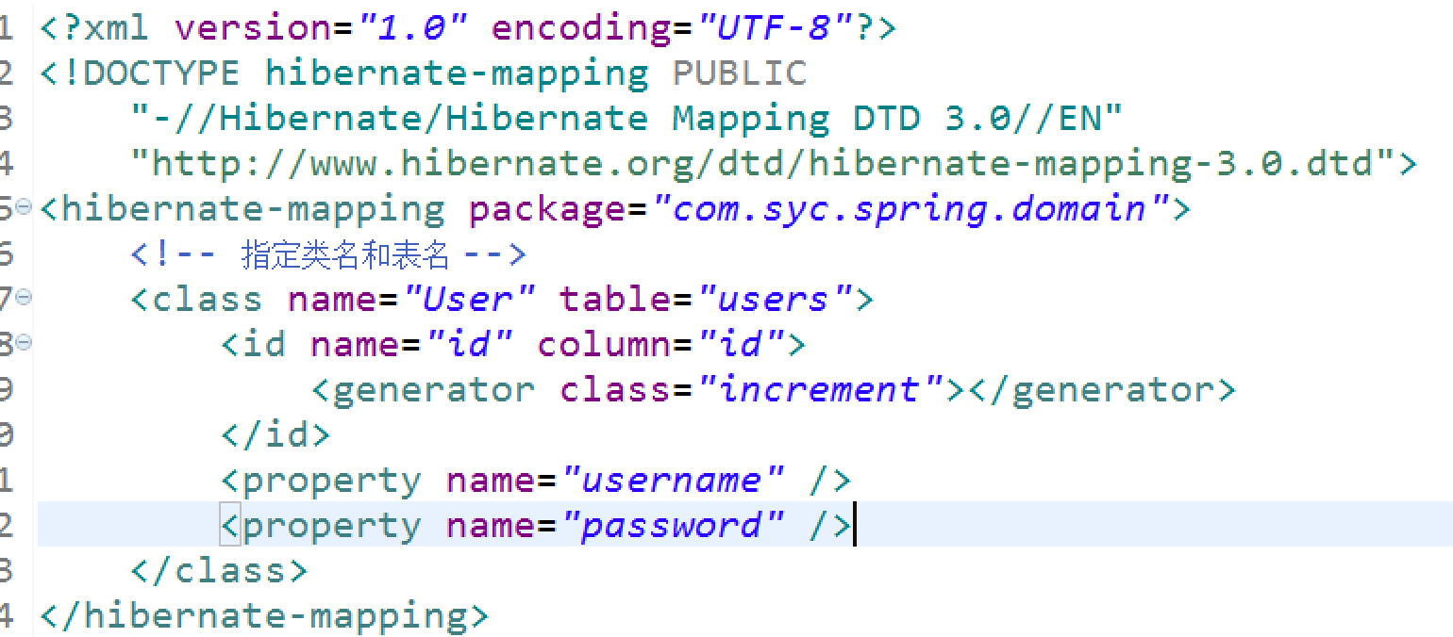



##### (3).创建核心配置文件

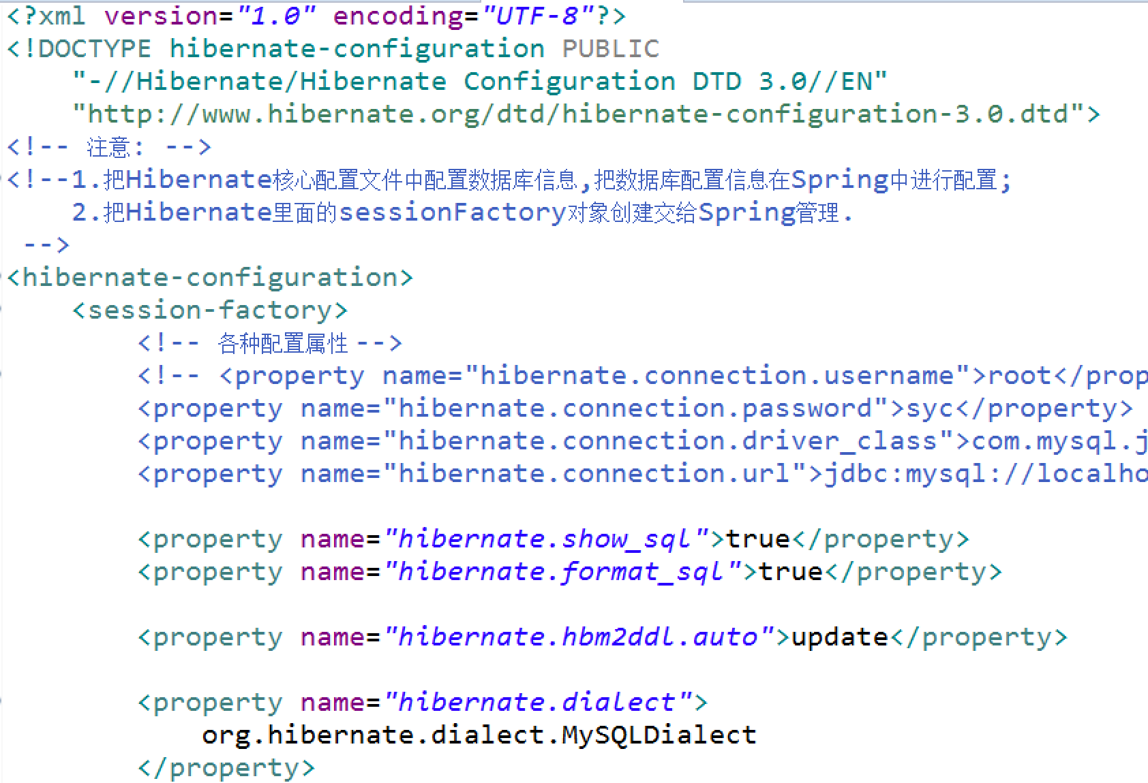

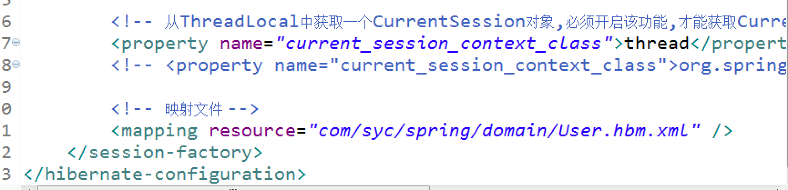

#### ④.把Hibernate核心配置文件的数据库配置，在Spring中进行配置

##### 把Hibernate核心文件中数据库配置去掉，在Spring中进行配置

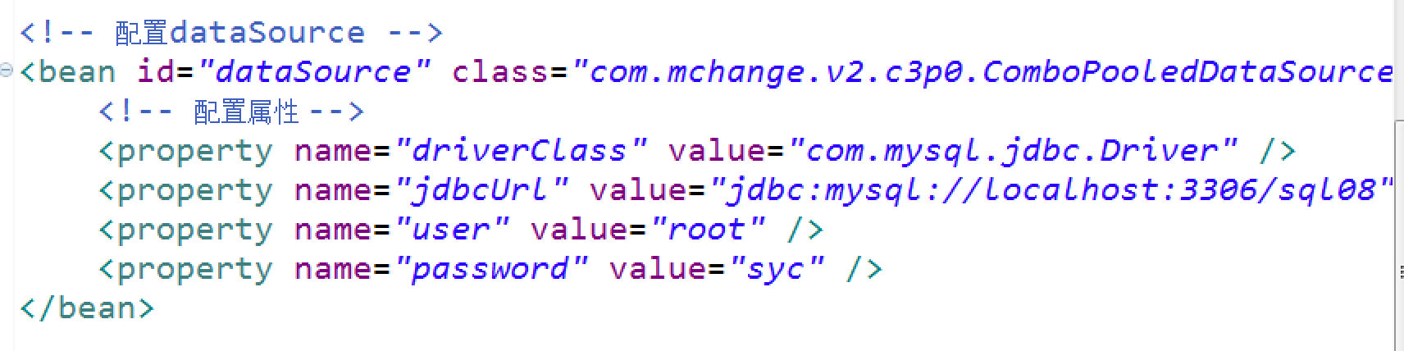

#### ⑤.把Hibernate里面的sessionFactory创建交给Spring管理

1. 服务器启动的时候,加载Spring配置文件，把配置文件中的对象创建出来;
2. 把SessionFactory对象在Spring中配置;
3. 因为创建sessionFactory代码不是new出来的,而是由Spring容器创建的;
4. Spring中针对上面情况,进行如下配置:

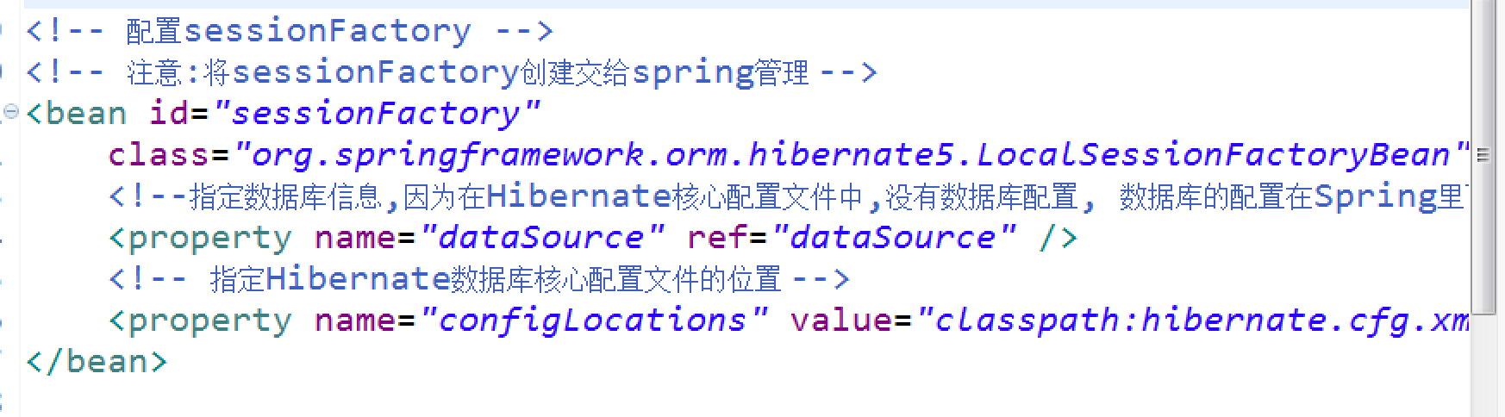

#### ⑥.在dao里面使用SessionFactory

##### 在dao里声明SessionFactory的对象

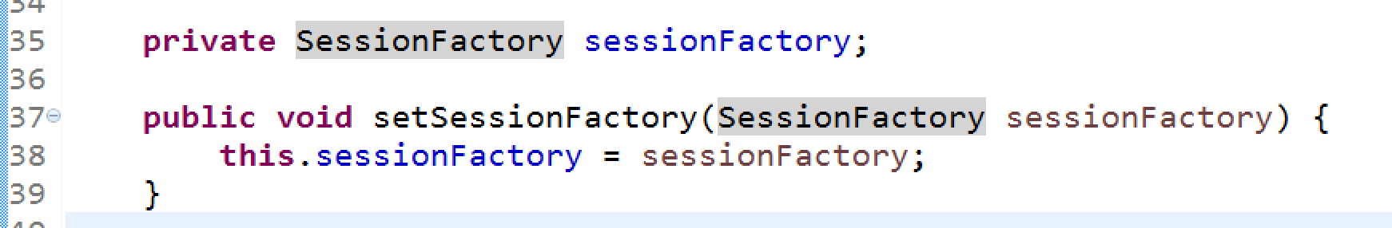

##### 在beans.xml文件中注册

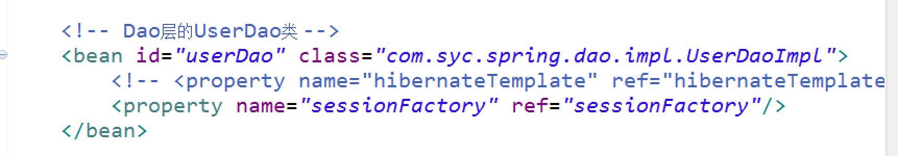

##### 建立起3层架构之间的引用关系

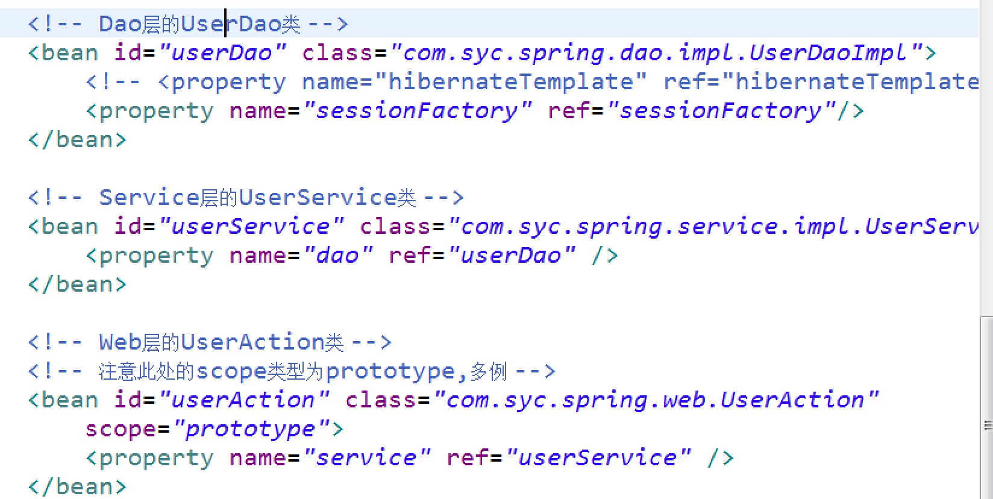

#### ⑦.调用SessionFactory对象的获取Session对象方法进行操作

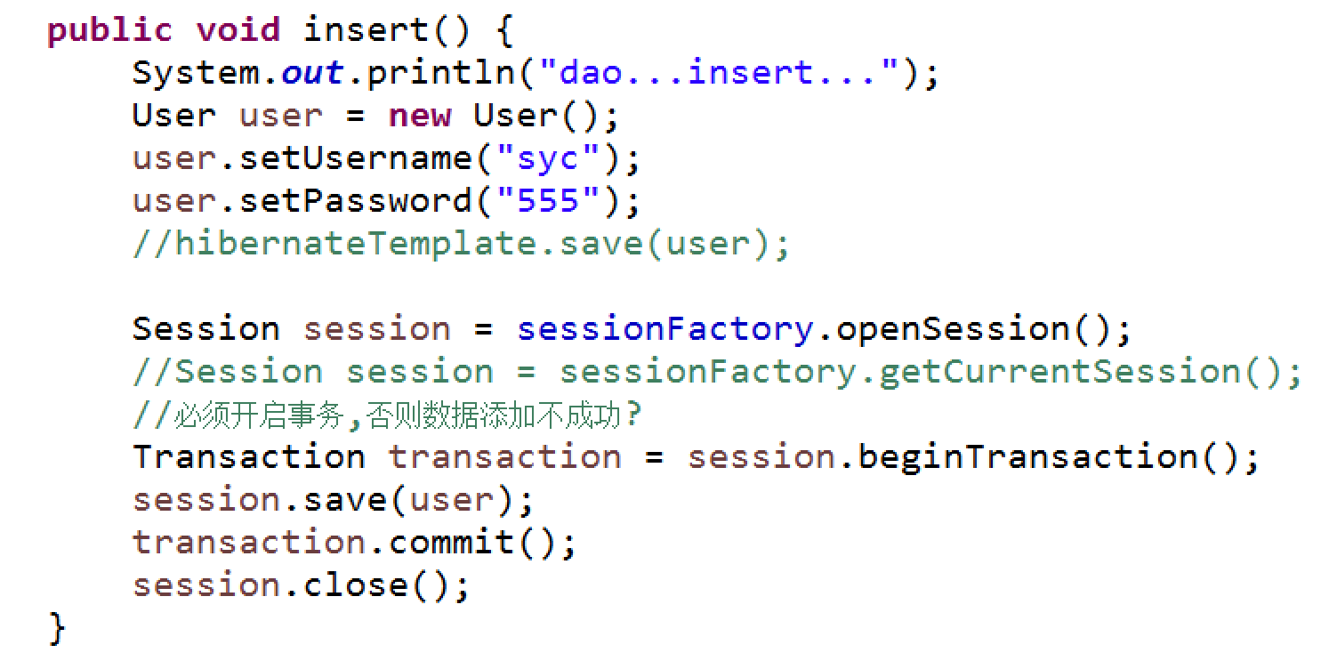

#### ⑧.配置事务

